**FACULDADE EDUCACIONAL ARAUCÁRIA**

**PROJETO INTEGRADOR I**

**ARAUCÁRIA**

**2018**

**LUIZ HENRIQUE CORREIA**

**PROJETO INTEGRADOR I: SERVCELL**

Trabalho apresentado como requisito da disciplina de Projeto Integrador I, do curso de Sistemas de Informação da Faculdade Educacional Araucária.

Orientador: Profº Rodrigo B. Marcondes

**ARAUCÁRIA**

**2018**

**LISTA DE FIGURAS**

FIGURA 1 - CANVAS 5

FIGURA 2 - LOGO MARCA - GESTÃO CLICK 6

FIGURA 3 - LOGO MARCA - ONLINE OS 7

FIGURA 4 - MODELO DE PROCESSO DE NEGÓCIO 9

FIGURA 5 - DIAGRAMA DE CASOS DE USO 15

FIGURA 6 - PROTÓTIPO DE TELA - MENU PRINCIPAL ATENDENTE 17

FIGURA 7 - PROTÓTIPO DE TELA - LISTAGEM DE ORDEM DE SERVIÇO 18

FIGURA 8 - PROTÓTIPO DE TELA - CADASTRAR ORDEM DE SERVIÇO 19

FIGURA 9 - PROTÓTIPO DE TELA - ALTERAR ORDEM DE SERVIÇO 20

FIGURA 10 - PROTÓTIPO DE TELA - EXCLUIR ORDEM DE SERVIÇO 21

**LISTA DE TABELAS**

TABELA 1 - REQUISITOS FUNCIONAIS 10

TABELA 2 - REQUISITOS NÃO FUNCIONAIS 12

TABELA 3 - REGRAS DE NEGÓCIO 12

TABELA 4 - DESCRIÇÃO CSU - GERENCIAR ORDEM DE SERVIÇO 16

LISTA DE ABREVIATURAS

CSU - Caso de Uso

OS - Ordem de Serviço

RF - Requisito Funcional

UML - *Unified Modeling Language* (Linguagem de Modelagem Unificada)

**SUMÁRIO**

1. PMCANVAS 5

2. ANÁLISE DA CONCORRÊNCIA 6

2.1 GESTÃO CLICK 6

2.1.1 PRODUTO...................................................................................................6

2.1.2 FORNECEDOR...........................................................................................6

2.1.3 CUSTO........................................................................................................6

2.1.4 PONTOS POSITIVOS.................................................................................7

2.1.5 PONTOS NEGATIVOS................................................................................7

2.2 ONLINE OS 7

2.2.1 PRODUTO...................................................................................................7

2.2.2 FORNECEDOR...........................................................................................7

2.2.3 CUSTO........................................................................................................8

2.2.4 PONTOS POSITIVOS.................................................................................8

2.2.5 PONTOS NEGATIVOS................................................................................8

3. MODELO DE PROCESSO DE NEGÓCIO (BPM) 9

**4.** **REQUISITOS** **10**

4.1 REQUISITOS FUNCIONAIS 10

4.2 REQUISITOS NÃO FUNCIONAIS 12

4.3 REGRAS DE NEGÓCIO ..................................................................................12

4.4 TECNOLOGIAS UTILIZADAS 13

5.  DIAGRAMAS 14

5.1  MODELAGEM DE CASOS DE USO 15

5.1.1 Diagrama de Casos de Uso 15

5.1.2 Descrição de Casos de Uso 16

5.1.3 Protótipos de Tela .17

5.1.3.1 Menu Principal Atendente .17

5.1.3.2 Listagem de Ordem de Serviço .18

5.1.3.3 Cadastro de Ordem de Serviço .19

5.1.3.4 Alteração de Ordem de Serviço .20

5.1.3.5 Exclusão de Ordem de Serviço .21

REFERÊNCIAS 22

# PMCANVAS

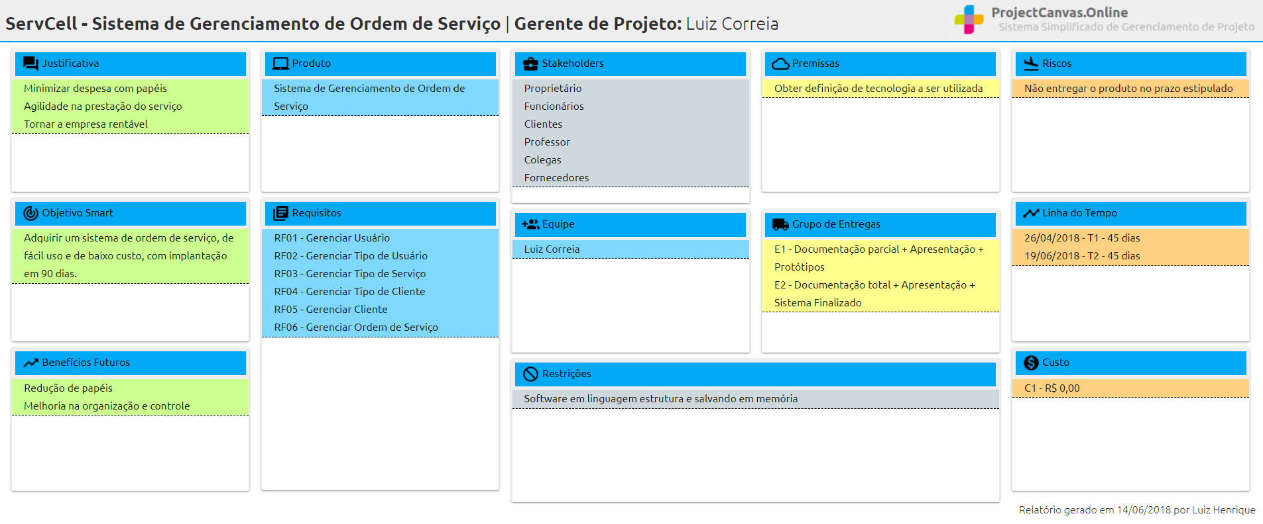

FIGURA 1 – CANVAS

FONTE: O AUTOR (2018)

# ANÁLISE DA CONCORRÊNCIA

2.1 GESTÃO CLICK



FIGURA 2 – LOGO MARCA – GESTÃO CLICK

FONTE: GESTÃO CLICK (2018)

2.1.1 PRODUTO

GestãoClick – Software de gestão empresarial

2.1.2 FORNECEDOR

GestãoClick é um software de gestão empresarial *online* que gerencia os processos empresarias de forma simples, rápida e eficiente ganhando tempo para focar no seu negócio. O sistema possui vários tipos de gerenciamentos, dentre eles o de ordens de serviço que disponibiliza o gerenciamento de forma plena.

2.1.3 CUSTO

É um sistema licenciado, ou seja, ele é pago e não possui versão grátis, apenas versão de teste por apenas 10 dias. Após a expiração poderá ser usado se contratado um plano.

Possui vários planos como Bronze, Prata, Ouro e Platina, segundo dados do próprio site da GestãoClick esses valores podem variar de R$ 59,88 a R$ 299,88. Já para pagamento anual possui valores que vão entre R$ 598,90 e R$ 2.998,90.

2.1.4 PONTOS POSITIVOS

* Possui uma versão de experimento gratuita por 10 dias;
* Emissão rápida de notas fiscais e boletos;
* Total responsivo, ou seja, pode ser acessível tanto em celular, *tablet*, *notebook*, etc;
* Permite controlar o tipo de acesso para cada usuário.

2.1.5 PONTOS NEGATIVOS

* Versão de teste permite fazer uso por apenas 10 dias;
* Não possui versão mobile, apenas web.

2.2 ONLINE OS



FIGURA 3 – LOGO MARCA – ONLINE OS

FONTE: ONLINE OS (2018)

2.2.1 PRODUTO

Online OS – Sistema de gerenciamento de ordem de serviço

2.2.2 FORNCEDOR

Online OS é um sistema de criação e manipulação de ordens de serviço de fácil e rápido manuseio adicionando as informações relevantes para trabalhar com a sua ordem de serviço. Ele organiza as demandas de empresas e clientes tudo em um só lugar de forma rápida e intuitiva, suprindo todas as necessidades do negócio, otimizando tempo e estratégias.

2.2.3 CUSTO

É um sistema licenciado, mas possui também uma versão grátis, na sua versão grátis o acesso à algumas funcionalidades são limitadas, caso o cliente deseje mais funcionalidade poderá estar contatando um plano maior.

Possui planos chamado Gold e Diamond, segundo dados do próprio site da Online OS esses valores podem variar de R$ 29,99 a R$ 59,99. Já para pagamento anual possui valores que vão entre R$ 358,88,90 e R$ 719,88.

2.2.4 PONTOS POSITIVOS

* Possui uma versão grátis;
* Emissão rápida de notas fiscais e boletos;
* Total responsivo, ou seja, pode ser acessível tanto em celular, *tablet*, *notebook*, etc;
* Permite controlar o tipo de acesso para cada usuário.

2.2.5 PONTOS NEGATIVOS

* Versão grátis só permite gerenciar 10 ordens de serviço por mês e apenas um acesso simultâneo;
* Não possui versão mobile, apenas web.

1. MODELO DE PROCESSO DE NEGÓCIO (BPM)

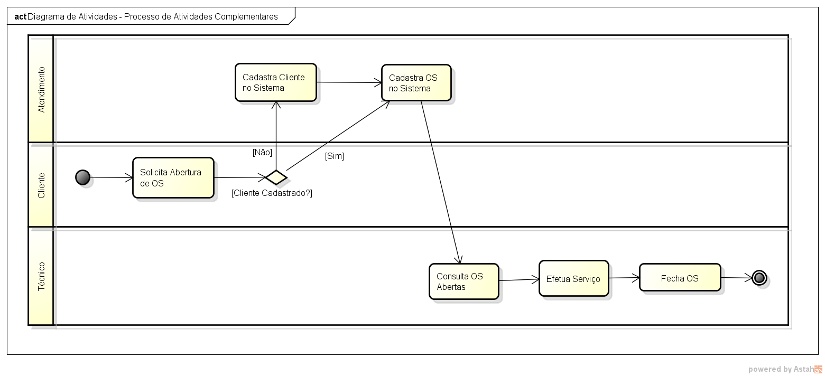

FIGURA 4 – MODELO DE PROCESSO DE NEGÓCIO

FONTE: O AUTOR (2018)

1. **REQUISITOS**

4.1 REQUISITOS FUNCIONAIS

TABELA 1 - REQUISITOS FUNCIONAIS

|  |  |  |  |
| --- | --- | --- | --- |
| **REQUISITOS FUNCIONAIS** | | | |
| **Código** | **Identificação** | **Descrição** | **Processo** |
| RFN_001 | Gerenciar usuário | O sistema deve permitir a inclusão, edição, exclusão e a listagem de usuários.  Considerando os seguintes dados:  - Nome;  - Data cadastro;  - Tipo de usuário;  - CPF  - E-mail  - Telefone  - Endereço  - Observação  - Login;  - Senha;  - Status.  E o mesmo será gerenciado apenas pelo usuário do tipo administrador. | Gerenciar usuário |
| RFN_002 | Gerenciar tipo de usuário | O sistema deve permitir a inclusão, edição, exclusão e a listagem de tipo de usuário.  Considerando os seguintes dados:  - Descrição;  - Status.  Sendo o mesmo gerenciado pelo usuário do tipo administrador | Gerenciar tipo de usuário |
| RFN_003 | Gerenciar tipo de serviço | O sistema deve permitir a inclusão, edição, exclusão e a listagem de tipo de serviço.  Considerando os seguintes dados:  - Descrição;  - Status.  Sendo o mesmo gerenciado pelo usuário do tipo administrador | Gerenciar tipo de serviço |
| RFN_004 | Gerenciar tipo de cliente | O sistema deve permitir a inclusão, edição, exclusão e a listagem de tipo de cliente.  Considerando os seguintes dados:  - Descrição;  - Status.  Sendo o mesmo gerenciado pelo usuário do tipo administrador | Gerenciar tipo de cliente |
| RFN_005 | Gerenciar cliente | O sistema deve permitir a inclusão, edição, a exclusão e a listagem de clientes.  Considerando os seguintes dados:  - Nome;  - Data cadastro;  - Tipo de cliente  - CPF  - E-mail  - Telefone  - Endereço  - Observação  - Status.  Sendo o mesmo gerenciado pelo usuário do tipo atendente. | Gerenciar cliente |
| RFN_006 | Gerenciar ordem de serviço | O sistema deve permitir a inclusão, edição, a exclusão e a listagem de ordens de serviço.  Considerando os seguintes dados:  - Aparelho;  - Descrição;  - Data de cadastro;  - Usuário cadastro;  - Usuário última alteração;  - Tipo de serviço;  - Cliente;  - Custo;  - Forma de pagamento;  - Data prevista;  - Prioridade;  - Passos a Reproduzir;  - Solução Aplicada;  - Status;  Sendo o mesmo gerenciado pelo usuário do tipo atendente. | Gerenciar ordem de serviço |
| RFN_007 | Gerenciar ordem de serviço do técnico | O sistema deve permitir a visualização e edição das ordens de serviço designadas ao próprio técnico;  Considerando os seguintes dados disponíveis para alteração:  - Solução Aplicada;  - Status;  Sendo a mesma gerenciada pelo próprio técnico ou até mesmo pelo usuário atendente. | Gerenciar ordem de serviço do técnico |

FONTE: O AUTOR (2018)

4.2 REQUISITOS NÃO FUNCIONAIS

TABELA 2 - REQUISITOS NÃO-FUNCIONAIS

|  |  |  |  |
| --- | --- | --- | --- |
| **REQUISITOS NÃO FUNCIONAIS** | | | |
| **Código** | **Identificação** | **Descrição** | **Processo** |
| RNF_001 | Usabilidade | Sistema usual, objetivo e de fácil uso, proporcionando uma experiência de boa interação. | Interação com usuário |
| RNF_002 | Velocidade | Rapidez e velocidade na interatividade do usuário com o sistema. Obtendo transações e resultados em menos de 5 segundos. | Interação com usuário |
| RNF_003 | Codificação | O sistema implementado utilizando a IDE de programação Dev C++, que faz uso da linguagem de programação em C. | Desenvolvimento |

FONTE: O AUTOR (2018)

4.3 REGRAS DE NEGÓCIO

TABELA 3 - REGRAS DE NEGÓCIO

|  |  |  |  |
| --- | --- | --- | --- |
| **REGRAS DE NEGÓCIO** | | | |
| **Código** | **Identificação** | **Descrição** | **Processo** |
| RGN_001 | Acessos Administrador | Somente o administrador poderá gerenciar usuários, tipo de usuários, tipo de ordens de serviço e tipo de clientes. | Gerenciamento Administrador |
| RGN_002 | Acessos Atendente | Somente o atendente poderá gerenciar os clientes e ordens de serviço. | Gerenciamento Atendente |
| RGN_003 | Acessos Técnico | O técnico poderá ter acesso somente as ordens de serviços designadas a ele. | Gerenciamento Técnico |

FONTE: O AUTOR (2018)

* 1. TECNOLOGIAS UTILIZADAS

Dentre as tecnologias utilizadas, estão:

Documentação:

* Word 2016;
* Excel 2016.

Canvas:

* Project Canvas Online.

Diagramas:

* Astah Community 6.9.

Protótipos:

* Dev C++ 5.11: elaborado na própria IDE de desenvolvimento.

Desenvolvimento:

* Dev C++ 5.11: IDE de desenvolvimento em linguagem C.

1. **DIAGRAMAS**

5.1 MODELAGEM DE CASOS DE USO

Segundo o DSC (2007):

O Diagrama de Casos de Uso tem o objetivo de auxiliar a comunicação entre os analistas e o cliente. Um diagrama de Caso de Uso descreve um cenário que mostra as funcionalidades do sistema do ponto de vista do usuário. O cliente deve ver no diagrama de Casos de Uso as principais funcionalidades de seu sistema.

Após o levantamento dos requisitos e pesquisas realizadas, ficaram identificados os casos de uso a seguir.

* + 1. Diagrama de Casos de Uso

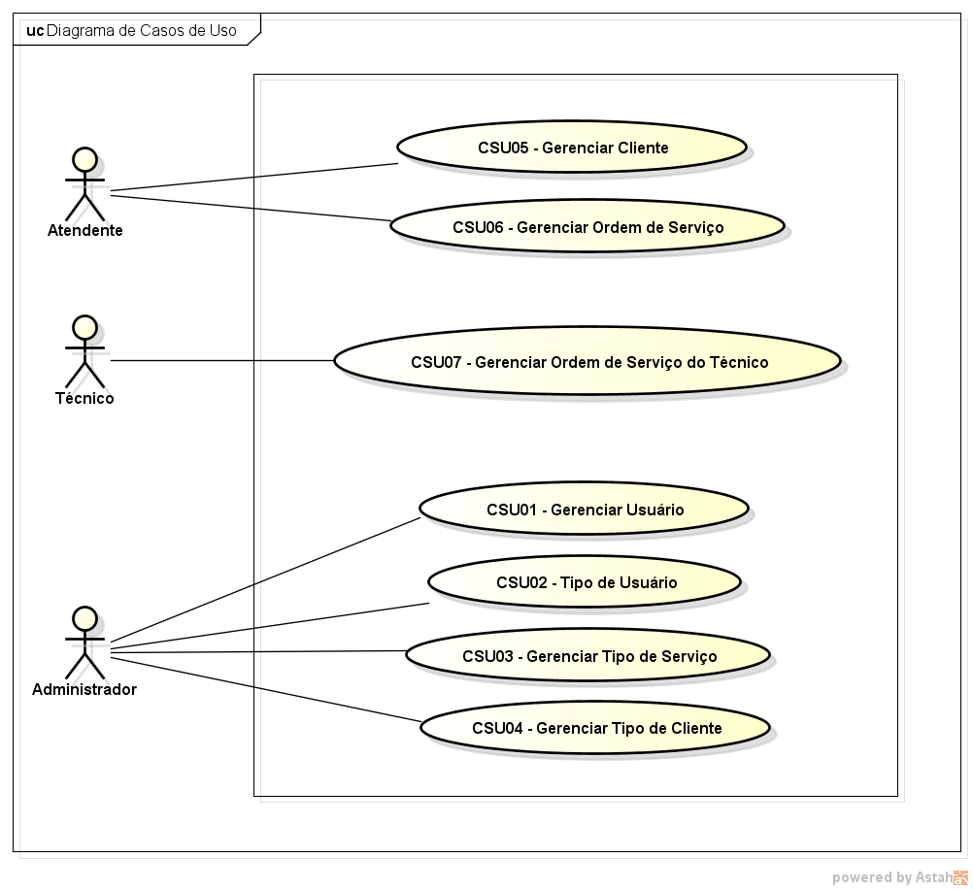

FIGURA 5 - DIAGRAMA DE CASOS DE USO

FONTE: O AUTOR (2018)

* + 1. Descrição de Casos de Uso

TABELA 4 - DESCRIÇÃO CSU - GERENCIAR ORDEM DE SERVIÇO

|  |
| --- |
| **CSU06 – Gerenciar Ordem de Serviço** |
| **Objetivo:** Sistema deve permitir inclusão, alteração, exclusão e listagem de uma ordem de serviço no sistema. |
| **Requisitos:** RF06 |
| **Ator:** Atendente |
| **Prioridade:** Alta |
| **Pré-Condições:** Login no sistema |
| **Pós-Condições:** N/A |
| **Fluxo Principal:**   1. Usuário acessa o sistema; 2. Sistema apresentará as opções a qual ele tem acesso; 3. Usuário seleciona a opção de gerenciar ordem de serviço e aperta a tecla *enter;* 4. Sistema lista as ordens de serviços já cadastradas; 5. Usuário seleciona a opção para cadastrar ordem de serviço e aperta *enter;* 6. Sistema abre a tela para cadastro de uma nova ordem de serviço; 7. Usuário preenche os dados para cadastrar a ordem de serviço; 8. Sistema apresenta mensagem se deseja cadastrar ou voltar; 9. Usuário seleciona a opção cadastrar e aperta *enter;* 10. Sistema guarda as informações, apresenta uma mensagem “ordem de serviço cadastrada com sucesso” e o caso de uso se encerra.   **Fluxo Alternativo (1):** Edição de dados   1. Na tela de listagem de ordem de serviço o sistema apresenta a opção para visualizar a ordem de serviço; 2. Usuário seleciona a opção visualizar; 3. Sistema solicita o número da ordem de serviço que deseja visualizar; 4. Usuário digita o número da ordem e aperta *enter;* 5. Sistema abre tela para visualização da ordem de serviço 6. Usuário seleciona a opção para editar a ordem de serviço; 7. Sistema abre a tela para edição da ordem de serviço; 8. Usuário edita os dados e aperta *enter;* 9. Sistema apresenta mensagem se deseja editar ou voltar; 10. Usuário seleciona opção editar e aperta *enter;* 11. Sistema guarda as informações, apresenta uma mensagem “ordem de serviço editada com sucesso” e o caso de uso se encerra.   **Fluxo Alternativo (2):** Exclusão de dados   1. Na tela de listagem de ordem de serviço o sistema apresenta a opção para visualizar a ordem de serviço; 2. Usuário seleciona a opção para visualizar; 3. Sistema solicita o número da ordem de serviço que deseja visualizar; 4. Usuário digita o número da ordem e aperta *enter;* 5. Sistema abre a tela para visualização da ordem de serviço; 6. Usuário seleciona a opção para excluir ordem de serviço e aperta *enter;* 7. Sistema apresenta mensagem se deseja realmente excluir ou voltar; 8. Usuário seleciona a opção excluir e aperta *enter;* 9. Sistema apaga a ordem de serviço, apresenta uma mensagem “ordem de serviço excluída com sucesso” e o caso de uso se encerra. |
|  |

FONTE: O AUTOR (2018)

5.1.3 Protótipos de Tela

5.1.3.1 Menu Principal Atendente

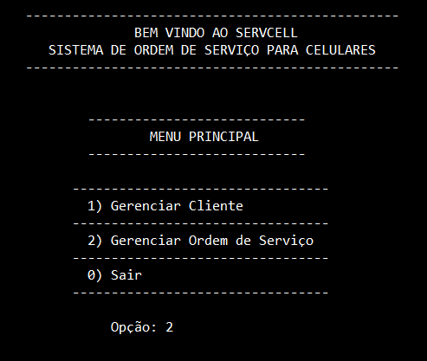

FIGURA 6 – PROTÓTIPO DE TELA - MENU PRINCIPAL ATENDENTE

FONTE: O AUTOR (2018)

5.1.3.2 Listagem de Ordem de Serviço

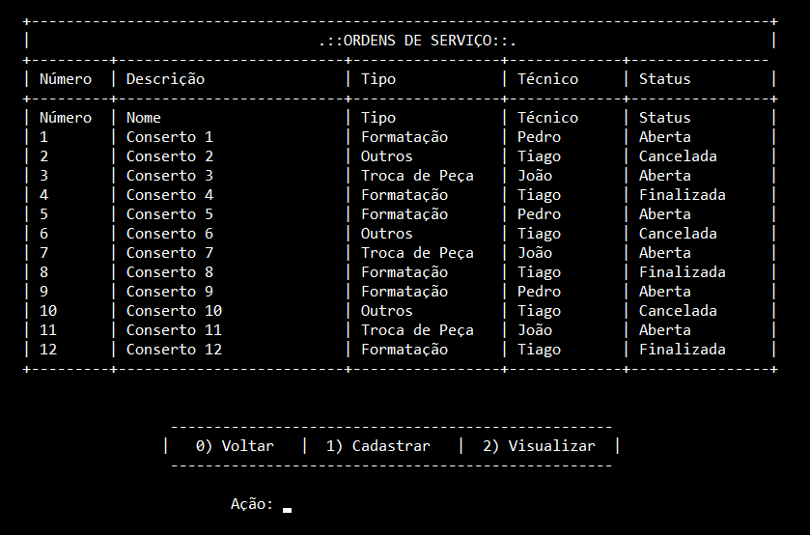

FIGURA 7 – PROTÓTIPO DE TELA - LISTAGEM DE ORDENS DE SERVIÇO

FONTE: O AUTOR (2018)

5.1.3.3 Cadastro de Ordem de Serviço

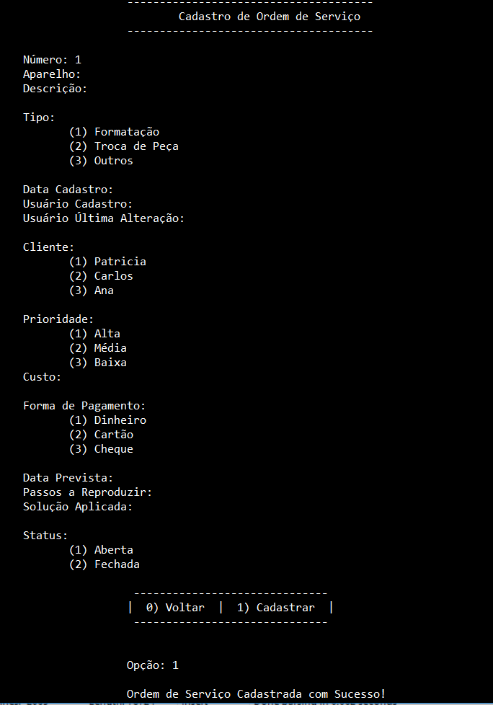

FIGURA 8 – PROTÓTIPO DE TELA - CADASTRO DE ORDEM DE SERVIÇO

FONTE: O AUTOR (2018)

5.1.3.4 Alteração de Ordem de Serviço

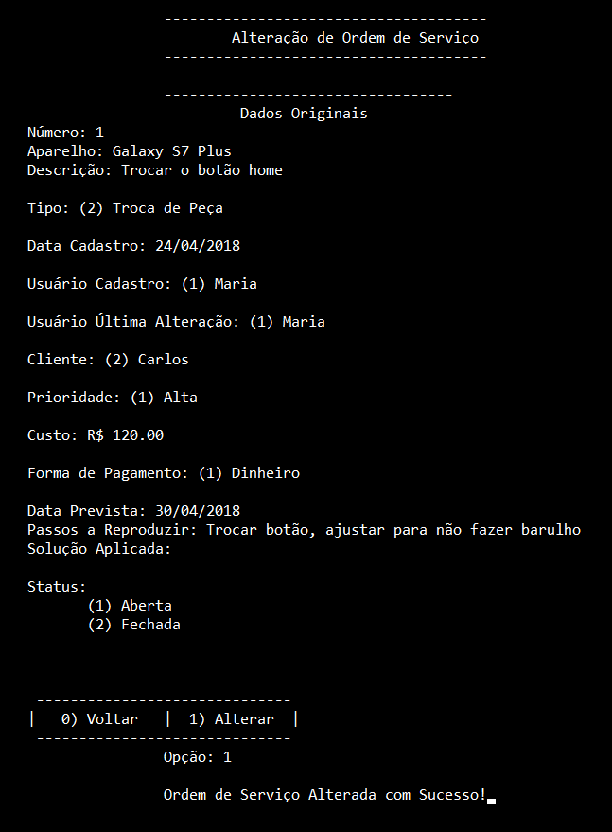

FIGURA 9 – PROTÓTIPO DE TELA – ALTERAÇÃO DE ORDEM DE SERVIÇO

FONTE: O AUTOR (2018)

5.1.3.5 Exclusão de Ordem de Serviço

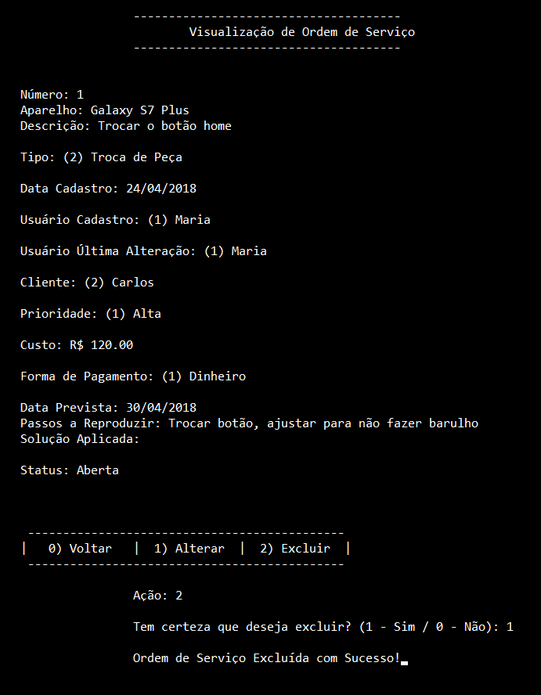

FIGURA 10 – PROTÓTIPO DE TELA – EXCLUSÃO DE ORDEM DE SERVIÇO

FONTE: O AUTOR (2018)

# REFERÊNCIAS

CAMARINI, Bruno (2013). **Prototipação e sua Importância no Desenvolvimento de Software.** Disponível em: <http://dextra.com.br/pt/blog/prototipacao-e-sua-importancia-no-desenvolvimento-de-software/>. Acesso em: 19/03/2017.

DSC (2007). **UFCG. UML - Casos de Uso**. Disponível em: <http://www.dsc.ufcg.edu.br/~

sampaio/cursos/2007.1/Graduacao/SI-II/Uml/diagramas/usecases/usecases.htm>. Acesso em: 19/03/2017.

GESTAO CLICK (2018). **Software de Gestão Empresarial Online.** Disponível em: <https://gestaoclick.com.br/>. Acesso em: 08/06/2018.

ONLINE OS (2018). **Sistema de Gerenciamento de Ordem de Serviço.** Disponível em: < https://onlineos.com.br>. Acesso em: 08/06/2018.